Załącznik nr 2
OPIS STAN TECHNICZNY

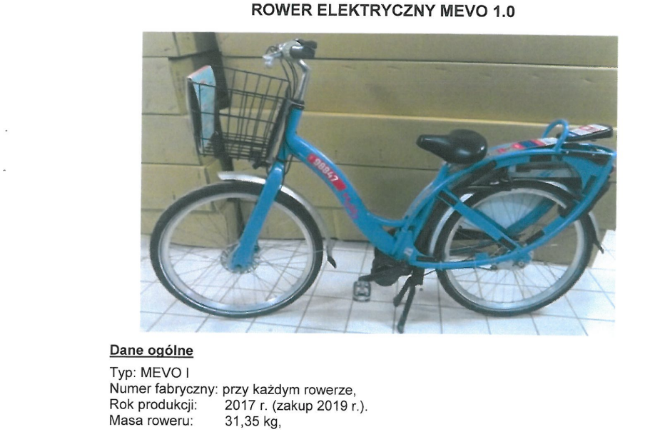

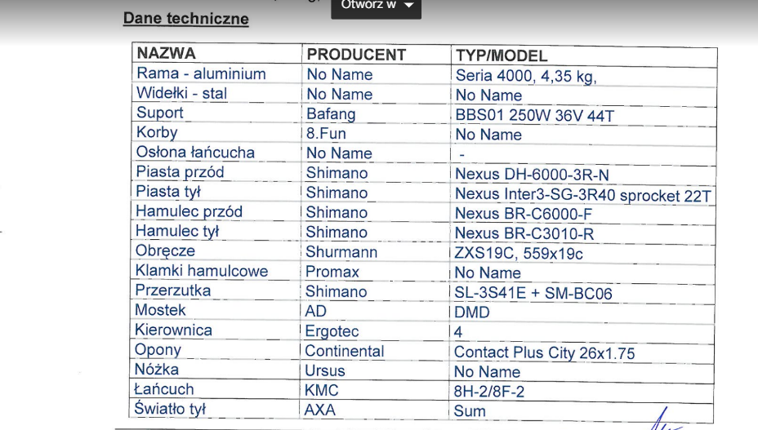
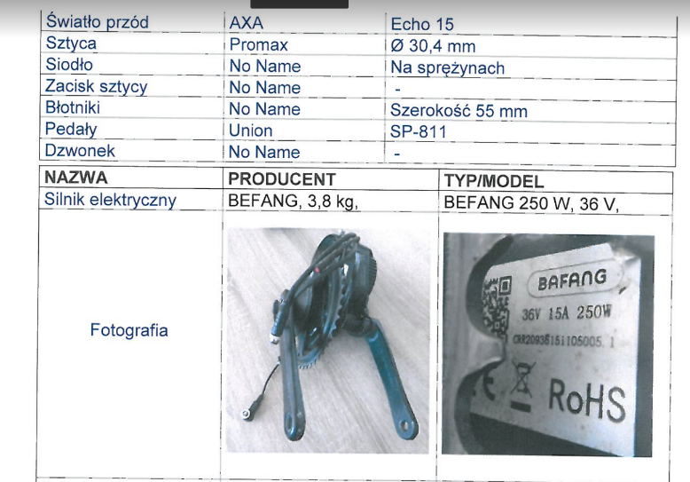

Dane eksploatacyjne:
Okres eksploatacji: marzec- październik 2019 r. ( około 4000 h)

Rowery sprzedawane bez baterii litowo-jonowych, z przeznaczeniem na części.
Liczba rowerów: 800 szt.

